Bài 18: THIÊN NHIÊN VÙNG NAM BỘ (Tiết 1)

I. YÊU CẦU CẦN ĐẠT
1. Kiến thức, kĩ năng
- Xác định được vị trí địa lí của vùng Nam Bộ, một số con sông lớn của vùng Nam Bộ trên bản đồ hoặc lược đồ.
- Quan sát lược đồ hoặc bản đồ, trình bày được một trong những đặc điểm thiên nhiên, ví dụ: địa hình, khí hậu,đất và sông ngòi...ở vùng Nam Bộ.
- Nêu được ảnh hưởng của môi trường thiên nhiên đến sản xuất và sinh hoạt của người dân Nam Bộ.
2. Năng lực.
- Sưu tầm và giới thiệu được một số thông tin liên quan đến nội dung bài học.
- Biết trao đổi, góp ý, trình bày cùng bạn trong hoạt động nhóm và thực hành.
2. Phẩm chất
- Yêu nước: Thể hiện được niềm tự hào về vẻ đẹp thiên nhiên vùng Nam Bộ.
- Chăm chỉ: Hoàn thành đầy đủ nhiệm vụ học tập và luôn tự giác tìm hiểu, khám phá tri thức liên quan đến nội dung bài học.
- Trách nhiệm: Có ý thức BVMT tự nhiên và các sản phẩm do con người tạo ra.
II. ĐỒ DÙNG DẠY HỌC
-GV: Kế hoạch bài dạy, tranh ảnh, học liệu phục vụ cho tiết dạy.
- HS: SGK,
III. HOẠT ĐỘNG DẠY HỌC CHỦ YẾU
Thời gian | Hoạt động của giáo viên | Hoạt động của học sinh
 | 1. Hoạt động Mở đầu  - GV hướng dẫn HS đọc thông tin và quan sát bức ảnh trang 95, trả lời các câu hỏi:  1. Quan sát và mô tả những gì em thấy trong bức ảnh?  2. Theo em, những cảnh vật này thể hiện nét đặc trưng của vùng đất nào ở nước ta?  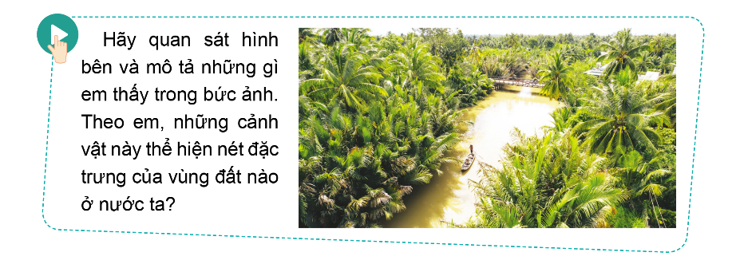  - GV yêu cầu HS trả lời các câu hỏi  - GV nhận xét, biểu dương HS và dẫn vào bài mới. | - HS đọc thông tin  - HS làm việc cá nhân.  - CH1: Em quan sát thấy cây cối, con sông, người chèo thuyền, cây cầu...  - CH2: Vùng sông nước, Nam Bộ...  - HS lắng nghe.
25’  12’ | 2. Hình thành kiến thức mới  2.1 Vị trí địa lí (Tiết 1)  HĐ1: Tìm hiểu về vị trí địa lí vùng Nam Bộ  GV tổ chức cho HS làm việc nhóm 2 để hoàn thành nhiệm vụ: Quan sát hình 1, em hãy:  + Chỉ ranh giới của vùng Nam Bộ.  + Cho biết vùng Nam Bộ giáp với vùng nào, quốc gia nào?  - Gọi đại diện các nhóm trình bày.  - Mời các nhóm khác nhận xét, bổ sung về nội dung và cách chỉ bản đồ.  - Mời các nhóm khác nhận xét, bổ sung.  - GV nhận xét, kết luận: Vùng Nam Bộ ở phía nam nước ta; phía đông, nam và tây nam giáp biển. Vùng gồm hai phần là Đông Nam Bộ và Tây Nam Bộ. | - HS lắng nghe.  - HS làm việc cá nhân.  - Đại diện một số cặp trình bày kết quả thảo luận, chỉ bản đồ về vị trí địa lí của vùng Nam Bộ  - Các nhóm khác nhận xét, bổ sung.  - HS lắng nghe, rút kinh nghiệm.
13’ | 2.2. Đặc điểm thiên nhiên  HĐ2: Tìm hiểu địa hình vùng Nam Bộ  - GV cho HS đọc thông tin và quan sát hình 1, 2, 3 SGK.  - Yêu cầu HS làm việc nhóm 4, thảo luận và hoàn thành 2 nhiệm vụ:  + Chỉ và đọc tên một số núi và vùng đất ngập nước ở vùng Nam Bộ.  + Trình bày đặc điểm địa hình của vùng Nam Bộ.  - GV mời các nhóm chia sẻ.  - Mời các nhóm khác nhận xét, bổ sung.  - GV nhận xét, tuyên dương, tổng kết:  + Đông Nam Bộ: địa hình cao hơn Tây Nam Bộ; địa hình chủ yếu là đồi thoải, đồng bằng...  + Tây Nam Bộ: địa hình thấp, bằng phẳng, nhiều vùng đất ngập nước, chịu ảnh hưởng mạnh của biển. | - HS đọc yêu cầu bài.  - HS thảo luận nhóm 4, thực hiện các nhiệm vụ học tập.  + Núi Bà Đen, núi Chứa Chan, núi Bà Rá,  Vùng đất ngập mặn: Đồng Tháp Mười, Kiên Giang, Cà Mau, …  + Đông Nam Bộ có địa hình cao hơn Tây Nam Bộ; đồi thoải lượn sóng và đồng bằng chiếm phần lớn diện tích...  Tây Nam Bộ địa hình bằng phẳng và thấp, nhiều vùng đất ngập nước. Vùng ven biển có nhiều bãi đất thấp chịu ảnh hưởng mạnh của biển.  - Đại diện các nhóm lên chia sẻ, kết hợp chỉ bản đồ.  - HS lắng nghe, nhận xét.  - HS lắng nghe, ghi nhớ.
5’ | 3. Vận dụng, trải nghiệm  Em có nhận xét gì về đặc điểm thiên nhiên vùng Nam bộ  - Em biết được điều gì qua baì học này  -GV nhận xét tiết học  Chuận bị bài tiết 2. | - HS nêu  - HS chia sẽ
ĐIỀU CHỈNH SAU BÀI DẠY:
..............................................................................................................................
..............................................................................................................................
..............................................................................................................................
--------------------------------**---------------------------------

